Муниципальное бюджетное дошкольное образовательное учреждение Казанцевский детский сад

**Конспект открытого НОД**

**Художественно – эстетическое развитие (аппликация)**

**Тема «Бабочка – красавица»**

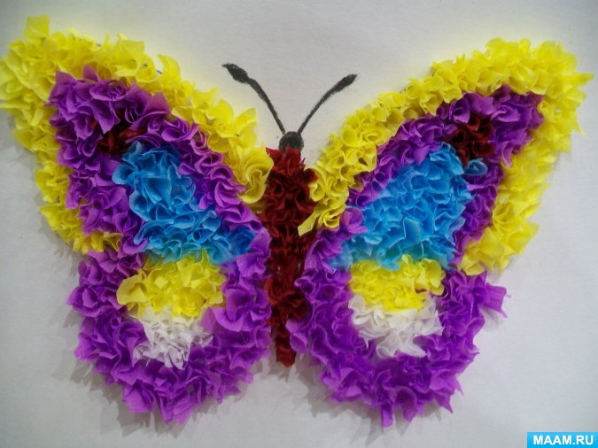***Старшая группа***

Выполнила:

Воспитатель: Е. В. Уланова

с.Казанцево, 2019г.

**Занятие по аппликации старшая группа «Бабочки-красавицы»**

**Образовательная область:** «Художественно-эстетическое развитие»  
**Направление:** изобразительная деятельность (аппликация).

**Виды деятельности:** игровая, двигательная, коммуникативная, изобразительная.   
**Цель:** формирование навыков выполнения аппликации в нетрадиционной технике.

**Задачи:**

- Закреплять знания о нетрадиционной технике аппликации;

- учить ориентироваться на плоскости;

- формировать умение планировать свою работу;

- закреплять приёмы аппликации из разных материаллов;

- развивать умение работать в парах, умение договариваться;

- развивать у детей мелкую моторику рук в процессе творческой деятельности детей;

- развивать творческое воображение, чувство цвета, умение доводить дело до конца;

- воспитывать бережное отношение к животным, любовь к природе.

**Оборудование:** компьютер, магнитофон, проектор.

**Раздаточный материал:**  альбомные листы с изображением бабочки, клей ПВА, кисточки для клея, отрезки ниток, крупа (пшено, гречка), лак для волос.

**Ход занятия:**  
**1. Орг.момент**

Здравствуй, небо голубое (руки вверх)

Здравствуй, солнце золотое (круг руками)

Здравствуй, легкий ветерок (покачивание руками над головой)

Здравствуй маленький цветок (присели)

Здравствуй утро, здравствуй день (встали)

Нам здороваться не лень.

**2.Игровая мотивация**

Восп-ль: -Ребята, сегодня утром пришло письмо на адрес детского сада, для детей старшей группы.

**3.Создание проблемной ситуации:**

Восп-ль: - А письмо пришло из г. Красноярска от мальчика коллекционера, его зовут Коля.

- Ребята, а кто такой коллекционер?

- (Ответы детей)

- А что можно коллекционировать?

- (ответы детей)

Вос-ль: - Я хочу вам предложить пройти к столам, и мы с вами узнаем что же коллекционируе мальчик Коля.

**4.Д/и «Собери картинку»**

Вос-ль: - Ну вот ребята мы свами и узнали что Коля коллекционирует бабочек.

**5.Чтение письма.**

Вос-ль: - Давайте прочитаем письма.

«Здравствуйте уважаемые ребята старшей группы. Мои друзья увидели мою коллекцию и тоже захотели стать коллекционерами. Они собираются пойти на луг и поймать самых красивых бабочек. **(ИКТ – презентация «Бабочки»).** А я очень не хочу чтоб они этого делали.

- Как вы думаете, можно ли ловить бабочек?

- (Ответы детей)

- Почему?

- (Ответы детей) – не кому будет опылять растения,растения не дадут семена, без семян не вырастут новые цветы, травы и т.д.

Вос-ль: - Поэтому я вас очень прошу помочь мне. Я прошу вас создать ещё одну коллекцию бабочек, которую подарил моим друзьям. Итак, приступим.

**6.Обсуждение приемов и последовательности работы.**

Вос- ль: - Показывает образцы.

**7.Работа за столами.**

**8.Физминутка:**

Утром бабочка проснулась.

Потянулась, улыбнулась.

Раз – росой она умылась.

Два – изящно покружилась.

Три – нагнулась и присела

На четыре – полетела

У реки остановилась

И немного покружилась.

**9.Продолжение работы за столами**.

**10. Гимнастика для глаз.**

**11.Рефлексия.**

Вос – ль: - Посмотрите на своих бабочек. Они вам нравятся?

- (Ответы детей)

Вос – ль: - У вас очень красивые бабочки, потому что вы сегодня очень постарались.

- Чему вы сегодня научились?

- (Ответы детей).

- Вам бы хотелось иметь такую коллекцию в своём доме? И где бы вы ее разместили?

- (Ответы детей).